Faïence à Varages et art gothique à St Maximin
Mercredi 10 Novembre 2021
7h45 – Départ de Boulouris parking du Manoir (arrêts possibles Les Plaines – Lamartine – Chateaudun)
10h00 – Visite guidée du musée de la faïence à Varages - Le Musée est installé dans l'ancienne demeure du général Gassendi. Il présente une remarquable rétrospective de l'art des maîtres faïenciers de Varages de 1695 à nos jours puis temps libre pour promenade dans le village ou accès au magasin d’usine, dernière faïencerie du Var.
12 h30 – déjeuner au restaurant l’Imprévu à St Maximin - Au menu : cocktail avec tapenade maison et croûtons – salade de Chèvre frais des collines de Provence – Suprême de poulet sauce forestière avec tian de légumes de saison – quatuor de mignardises -1/4 de vin et café.

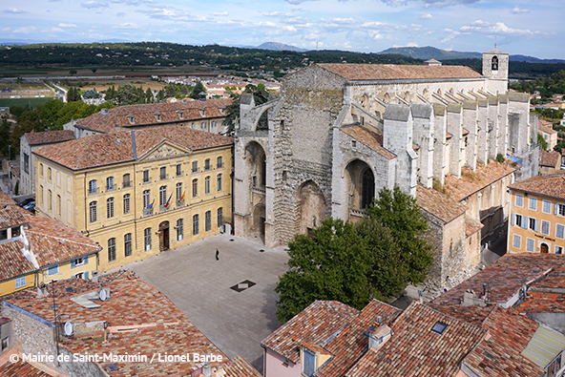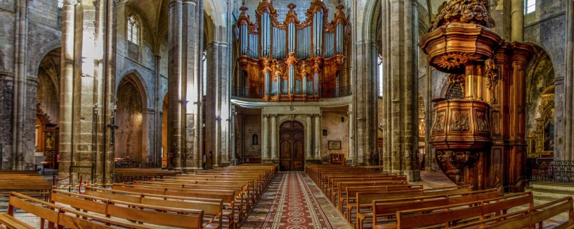

15 h00– visite guidée de la Basilique de St Maximin, le plus grand édifice gothique de Provence (73 mètres de longueur, 43 mètres de largeur et 29 mètres de hauteur). La basilique abrite les reliques (crâne) de Marie Madeleine, faisant d'elle le troisième tombeau de la chrétienté. A voir la crypte et ses 4 sarcophages, le choeur et ses 94 stalles, le retable d'Antoine Ronzen avec ses 16 panneaux de la Passion du Christ et les orgues de la basilique composés de 2692 tuyaux.
16h45 départ pour retour Boulouris 18h30-18h45.
Prix: 68 euros (pourboires compris) – mini 25 participants – maxi : 30
Responsable de la sortie : Rolande. Tél.06.15.95.31.15 – meillantrolande@orange.fr
Inscription par mail et dépôt ou envoi coupon avec chèque - Date limite d’inscription : 26 octobre.

